Памяти Дейкиной Нины Ивановны, учителя начальных классов МБОУ -- Шатиловский лицей
Учительское Сердце… Ну с чем его сравнить? С Галактикой таинственной, Которой нет границ? А, может, с Солнцем ярким, Что дарит людям свет? С пучиною морскою, Что дремлет сотни лет? Нет, сравнивать не будем! А скажем мы : «Стучи! Учительское сердце, Надейся, верь, люби
«Ты помнишь, было вокруг море цветов и звуков. Из теплых маминых рук учитель взял твою руку»… И потом целых четыре года заботливо ведет по жизни, обучая малышей науке и культуре, воспитывая из них настоящих граждан своей великой страны. А ровно через четыре года все повторяется сначала. Ведь это - удел учителей начальных классов.Всю свою жизнь Дейкина Нина Ивановна посвятила образованию и воспитанию детей.
Дейкина (Иванова) Нина Ивановна родилась в далеком 1932 году в древнем русском городе Болхов Орловской области. Она рано лишилась родителей, не мама ее повела в первый класс, а старшая сестра. Нина Ивановна окончила первый класс с отличием. Затем началась Великая Отечественная война. Нина Ивановна вспоминает: «Во второй класс пошла после двухлетнего перерыва. В городе эти два года хозяйничали фашисты. После освобождения города нас собрали в полуразрушенном здании. Учились в холодных классах, учебников и тетрадей не было. Но учителя старались давать нам знания». Нина Ивановна в своих воспоминаниях с большой любовью отзывается о своих учителях, перечисляя имена и отчества.
В 1949 году Нина Ивановна окончила школу и поступила в Болховское педагогическое училище, где активно участвовала во всех комсомольских делах. По окончании педучилища она была назначена учителем русского языка и литературы в Косаревскую семилетнюю школу Новодеревеньковского района. В следующем году была переведена в Шатиловскую среднюю школу старшей пионерской вожатой. Работая старшей пионерской вожатой, Нина Ивановна отдавала все силы работе, вовлекая учеников в воспитательный процесс. Вместе с детьми пела, танцевала, ставила спектакли, сочиняла стихи.
В 1956 году Иванова Нина Ивановна стала Дейкиной, выйдя замуж за Дейкина Сергея Герасимовича. Сергей Герасимович работал завхозом в Шатиловской средней школе. Они вместе уже 66 лет, воспитали сына Игоря и дочь Марину. Марина Сергеевна окончила Николаевский кораблестроительный институт, Игорь Сергеевич – Вильнюсское военное командное училище радиоэлектроники.
С 1956 года Нина Ивановна работала учителем начальных классов. Своим завораживающим голосом она увлекала даже самых непослушных учеников. Она всегда умела замечательно говорить не только с детьми, но и с родителями, тактично давая советы по воспитанию. Выпускники всегда с теплом отзываются о Нине Ивановне. В 1987 году старшеклассник так обратился к своей учительнице: «Дорогая Нина Ивановна! В праздник своего последнего школьного звонка искренне благодарю Вас – свою первую учительницу. Готовлюсь поступать в Московскую ветеринарную академию им. Скрябина. Если поступлю, то в том будет и Ваша заслуга. Спасибо Вам за все». О работе Нины Ивановны писали в газетах «Орловская правда» и «Трудовая слава».
Нина Ивановна не только прекрасный учитель и человек, но и большая мастерица. В 12 лет она научилась вязать и вышивать. В ее доме огромное количество прекрасно вышитых крестом и гладью салфеток, скатертей, подушечек. Особое восхищение вызывают кружевные изделия, связанные крючком. Нина Ивановна передала свое мастерство дочери Марине.
Мне посчастливилось работать с этим талантливым учителем 15 лет. Она умело передавала свой опыт, делилась наработками и была второй мамой. Нина Ивановна пела в сельском народном хоре, посещала драматический кружок, играла на балалайке в инструментальном ансамбле. Нина Ивановна являлась активным лидером в профкоме школы, с песнями вела за собой весь коллектив на субботники. За свою плодотворную работу не раз была награждена Почетными грамотами и Благодарственными письмами профсоюзных органов всех уровней.
7 ноября текущего года Дейкина Нина Ивановна отметила свой 90 – летний юбилей, а 31 декабря 2022 года перестало биться ее сердце. Навсегда сохранится в наших сердцах память об этом необыкновенном человеке с добрым сердцем и великой душой! Добрый свет ее лучистых глаз будет с нами повсюду!
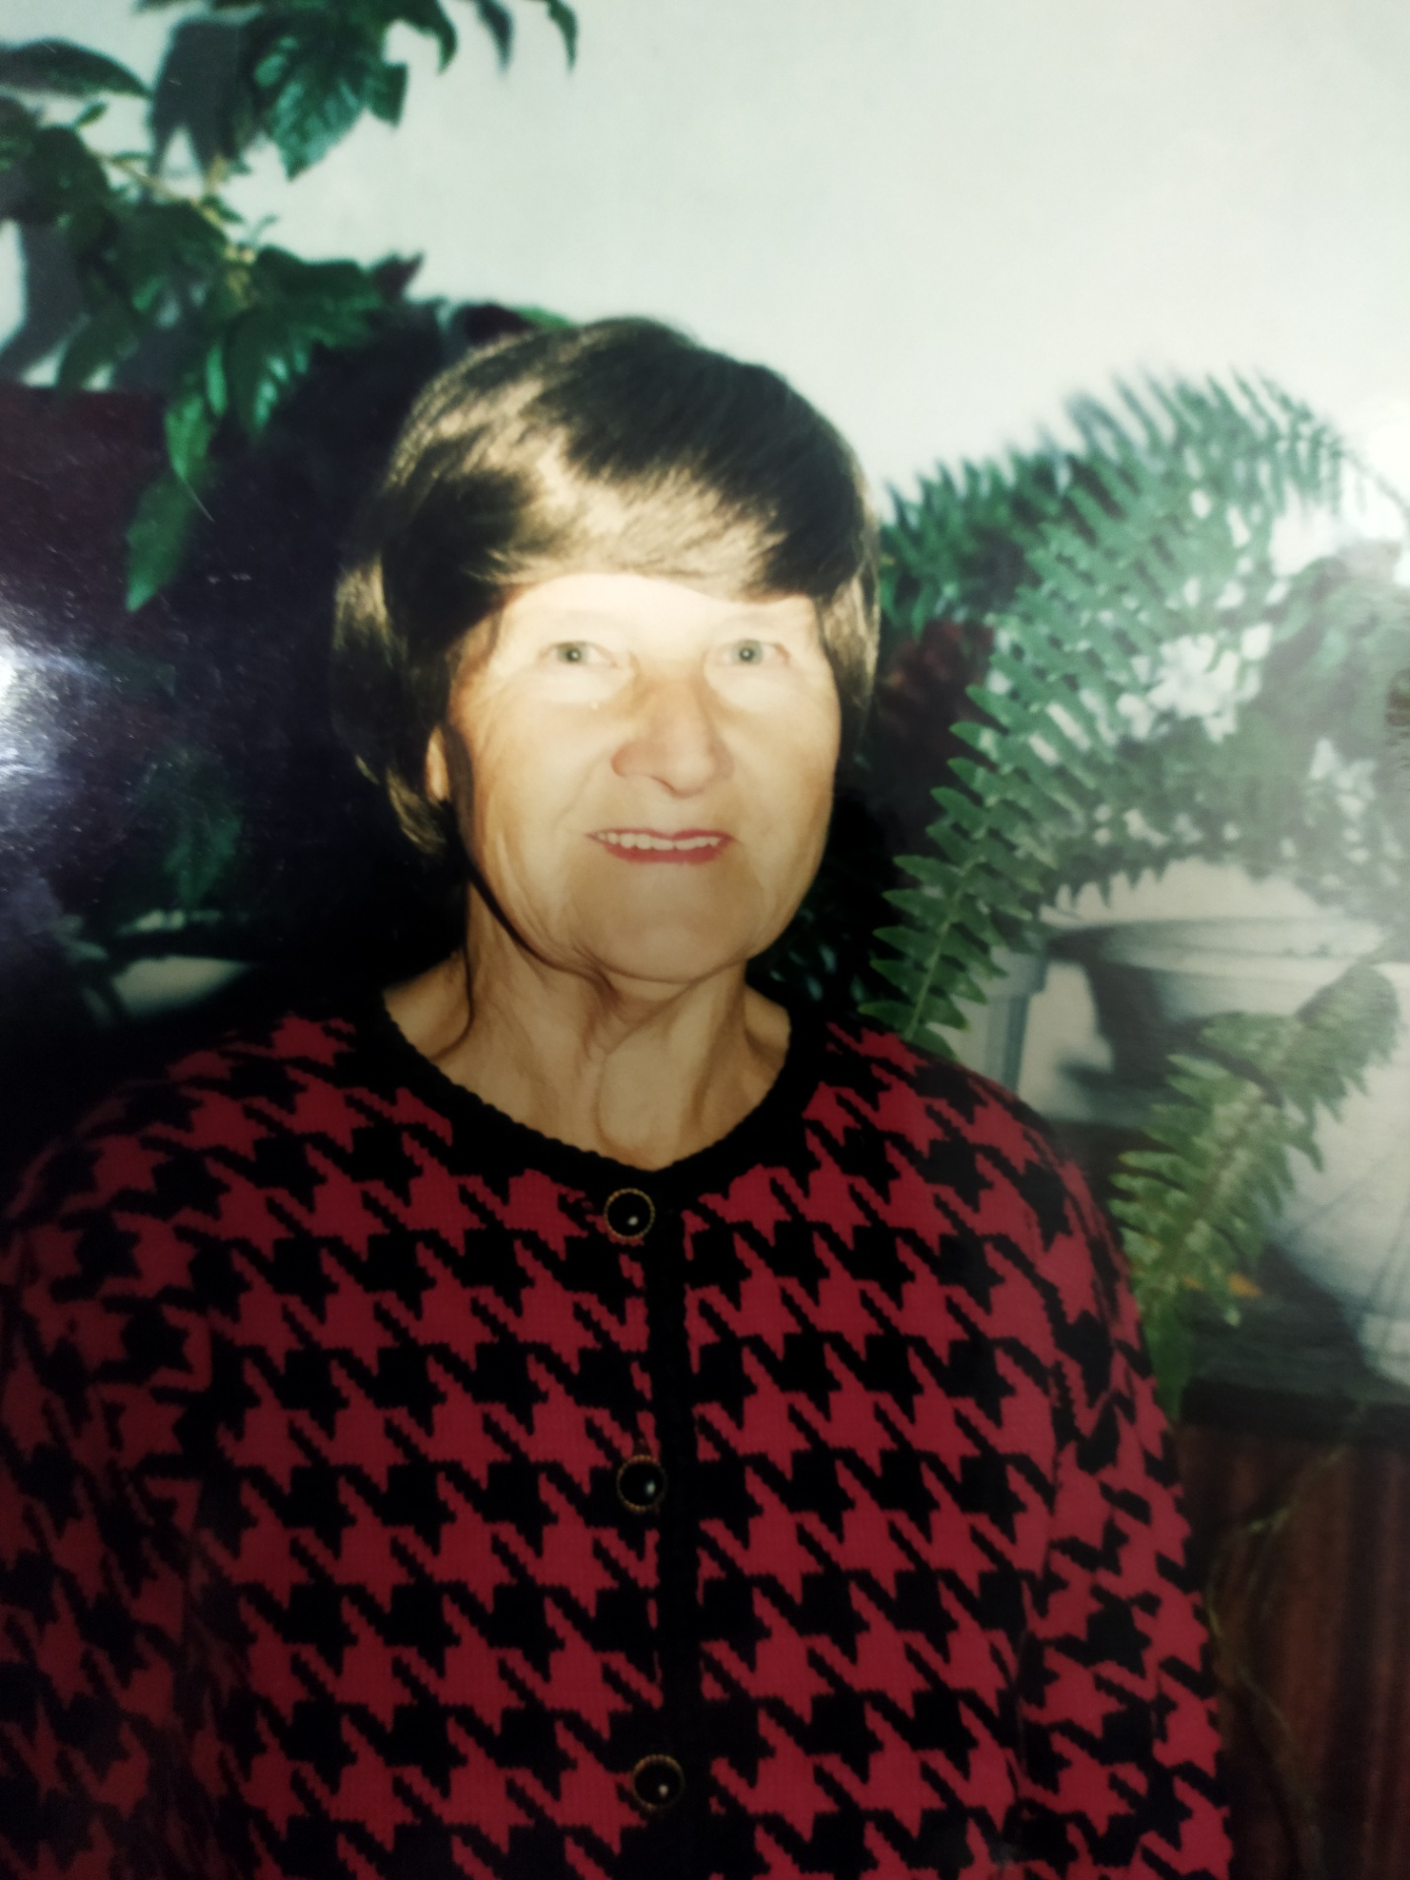
Председатель первичной профсоюзной
организации МБОУ-Шатиловский лицей Н.В.Сидорова

